АКТ

(серверная)
приема-передачи нежилого помещения
Здания Гидробашни СПбГПУ
Пр. № 75 от 31.01.2013

«___» ______ 2013 г.

Во исполнение приказа ректора № 75 от «31» января 2013 г. НИИ Энергетики ФГБОУ в лице исполнительного директора В.И. Млынчика передал а Центр технического творчества молодежи ФГБОУ ВПО «СПбГПУ», в лице научного руководителя А.М. Кривцова принял в пользование на первом этаже помещение серверной в здании Гидробашни, расположенном по адресу: ул. Политехническая, дом 29, литер О, общей площадью 15.0 кв.м.
Техническое состояние нежилого помещения удовлетворительное и позволяет использовать его в целях, предусмотренных в приказе ректора
№ 75 от «31» января 2013 г.
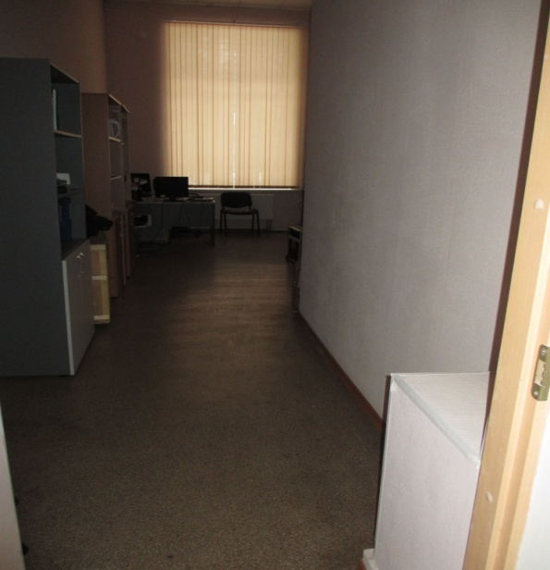 | 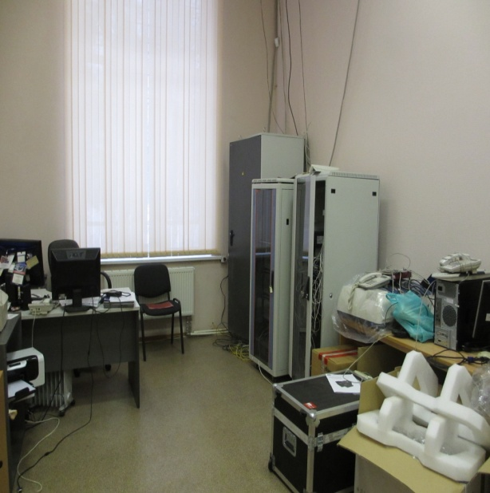
Пом. серверной, фото 1 | Пом. серверной, фото 2

Передал:  Исполнительный директор  НИИ Энергетики | Принял:  Научный руководитель  Центра технического творчества молодежи
_______________ В.И. Млынчик | ______________ А.М. Кривцов

